**Министерство науки и высшего образования Российской Федерации**

федеральное государственное автономное образовательное учреждение высшего образования

**«НАЦИОНАЛЬНЫЙ ИССЛЕДОВАТЕЛЬСКИЙ УНИВЕРСИТЕТ ИТМО»**

**Отчет**

по лабораторной работе №5 «процедуры, функции, триггеры в PostgreSQL**»**

по дисциплине **«Проектирование и реализация баз данных»**

Автор: Сачук А.А.

Факультет: ИКТ

Группа: К3239

Преподаватель: Говорова М.М.



Санкт-Петербург 2023

**Оглавление**

Цель работы 3

Практическое задание 3

Выполнение: Вариант 20 «Автозаправки» 3

Процедуры/функции согласно индивидуальному заданию (часть 4). 3

• Создать триггер 6

• Создать авторский триггер по варианту индивидуального задания. 7

Вывод : 8

# Цель работы

Овладеть практическими создания и использования процедур, функций и триггеров в базе данных PostgreSQL.

# Практическое задание

**Вариант 1 (max - 6 баллов)**

1. Создать процедуры/функции согласно индивидуальному заданию (часть 4).
2. Создать триггер для логирования событий вставки, удаления, редактирования данных в базе данных PostgreSQL (согласно индивидуальному заданию, часть 5). Допустимо создать универсальный триггер или отдельные триггеры на логирование действий.

**Вариант 2 (max - 8 баллов)**

1. Создать процедуры/функции согласно индивидуальному заданию (часть 4).

*2.1.* Модифицировать триггер (триггерную функцию) на проверку корректности входа и выхода сотрудника (см. Практическое задание 1 Лабораторного практикума (Приложение)) с максимальным учетом «узких» мест некорректных данных по входу и выходу).

*2.2.* Создать авторский триггер по варианту индивидуального задания.

# 

# Выполнение: Вариант 20 «Автозаправки»

# Процедуры/функции согласно индивидуальному заданию (часть 4).

* Вывести сведения обо всех покупках одного из клиентов за заданную дату (данные клиента, дата, объем топлива, уплаченная сумма).

CREATE OR REPLACE FUNCTION GetClientPurchases(

client_code INTEGER,

purchase_date_input TIMESTAMP WITH TIME ZONE

)

RETURNS TABLE (

client_full_name CHARACTER VARYING(500),

purchase_date DATE,

fuel_quantity DOUBLE PRECISION,

paid_amount DOUBLE PRECISION

) AS $$

BEGIN

RETURN QUERY

SELECT c.full_name AS client_full_name,

DATE(b.date_of_sale) AS purchase_date,

b.quantity AS fuel_quantity,

b.price AS paid_amount

FROM "Refill Schema".client c

JOIN "Refill Schema".card_account ca ON c.code_client = ca.code_client

JOIN "Refill Schema".buy b ON ca.code_card = b.code_card

WHERE c.code_client = client_code

AND DATE_TRUNC('day', b.date_of_sale) = DATE_TRUNC('day', purchase_date_input);

END;

$$ LANGUAGE plpgsql;

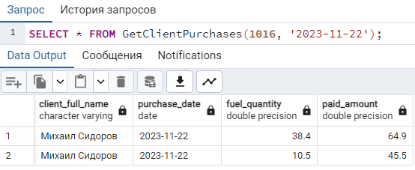

* Количество видов топлива, поставляемых каждой фирмой-поставщиком.

CREATE OR REPLACE FUNCTION CountFuelTypesPerSupplier()

RETURNS TABLE (

supplier_company_id integer,

supplier_company_title character varying(250),

fuel_types_count integer

) AS $$

BEGIN

RETURN QUERY

SELECT ps.code_supplier_company AS supplier_company_id,

fsc.title AS supplier_company_title,

COUNT(DISTINCT ps.code_fuel)::integer AS fuel_types_count

FROM "Refill Schema".produces ps

JOIN "Refill Schema".fuel_supplier_company fsc ON ps.code_supplier_company = fsc.code_supplier_company

GROUP BY ps.code_supplier_company, fsc.title;

END;

$$ LANGUAGE plpgsql;

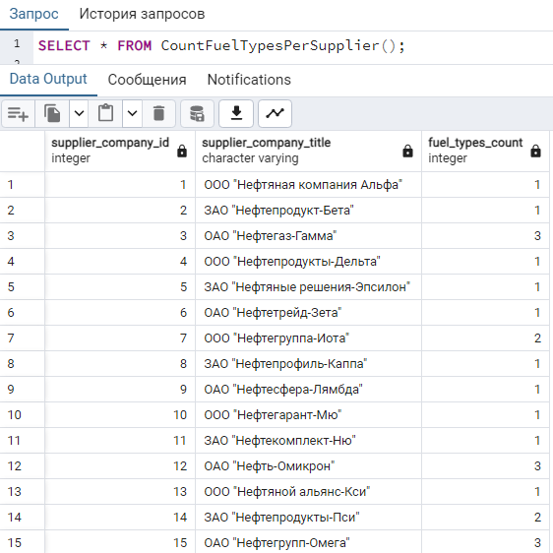

* Самый непопулярный вид топлива за прошедшую неделю.

CREATE OR REPLACE FUNCTION LeastPopularFuelLastWeek() RETURNS TABLE (

popular_grade_fuel VARCHAR(50),

sales_count DOUBLE PRECISION

) AS $$

BEGIN

RETURN QUERY

SELECT grade_fuel, COALESCE(sales_sum, 0.0) AS sales_count

FROM (

SELECT f.grade_fuel, SUM(COALESCE(b.quantity, 0.0)) AS sales_sum,

RANK() OVER (ORDER BY SUM(COALESCE(b.quantity, 0.0)) DESC) AS sales_rank

FROM "Refill Schema".fuel f

LEFT JOIN "Refill Schema".buy b ON f.code_fuel = b.code_fuel_sold

AND b.date_of_sale >= (CURRENT_DATE - INTERVAL '1 week')

GROUP BY f.grade_fuel

) ranked_sales

WHERE sales_sum = 0.0;

END;

$$ LANGUAGE plpgsql;

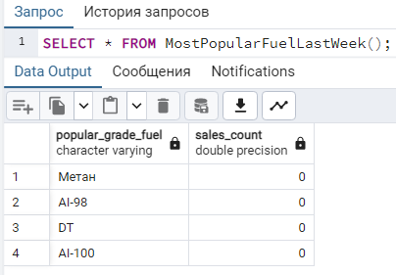

## Создать триггер

для логирования событий вставки, удаления, редактирования данных в базе данных PostgreSQL (согласно индивидуальному заданию, часть 5). Допустимо создать универсальный триггер

CREATE TABLE "Refill Schema".buy_log (

log_id SERIAL PRIMARY KEY,

action_type VARCHAR(10),

action_timestamp TIMESTAMP DEFAULT CURRENT_TIMESTAMP,

table_name VARCHAR(100),

key_column_name VARCHAR(100),

key_column_value TEXT,

user_name VARCHAR(100)

);

CREATE OR REPLACE FUNCTION log_refill_schema_buy()

RETURNS TRIGGER AS $$

BEGIN

IF TG_OP = 'INSERT' THEN

INSERT INTO "Refill Schema".buy_log (action_type, table_name, key_column_name, key_column_value, user_name)

VALUES ('INSERT', TG_TABLE_NAME, 'code_buy', NEW.code_buy::TEXT, current_user);

ELSIF TG_OP = 'UPDATE' THEN

INSERT INTO "Refill Schema".buy_log (action_type, table_name, key_column_name, key_column_value, user_name)

VALUES ('UPDATE', TG_TABLE_NAME, 'code_buy', NEW.code_buy::TEXT, current_user);

ELSIF TG_OP = 'DELETE' THEN

INSERT INTO "Refill Schema".buy_log (action_type, table_name, key_column_name, key_column_value, user_name)

VALUES ('DELETE', TG_TABLE_NAME, 'code_buy', OLD.code_buy::TEXT, current_user);

END IF;

RETURN NULL;

END;

$$ LANGUAGE plpgsql;

CREATE TRIGGER trg_log_refill_schema_buy

AFTER INSERT OR UPDATE OR DELETE ON "Refill Schema".buy

FOR EACH ROW EXECUTE FUNCTION log_refill_schema_buy();

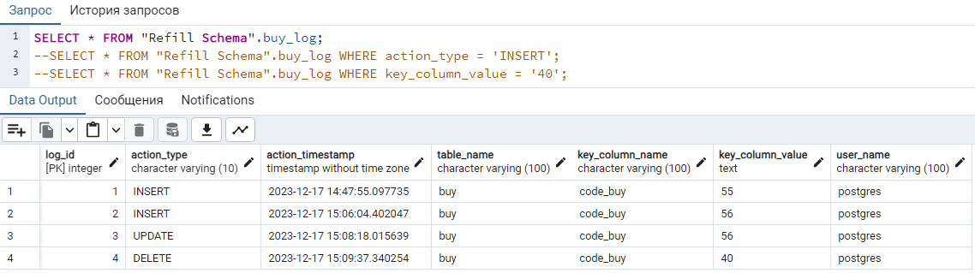

## Создать авторский триггер по варианту индивидуального задания.

триггер, который будет автоматически обновлять дату продажи (date_of_sale) на текущую дату при вставке новой записи в таблицу.

CREATE OR REPLACE FUNCTION update_date_of_sale()

RETURNS TRIGGER AS $$

BEGIN

NEW.date_of_sale = CURRENT_TIMESTAMP;

RETURN NEW;

END;

$$ LANGUAGE plpgsql;

у

CREATE TRIGGER trg_update_date_of_sale

BEFORE INSERT ON "Refill Schema".buy

FOR EACH ROW EXECUTE FUNCTION update_date_of_sale();

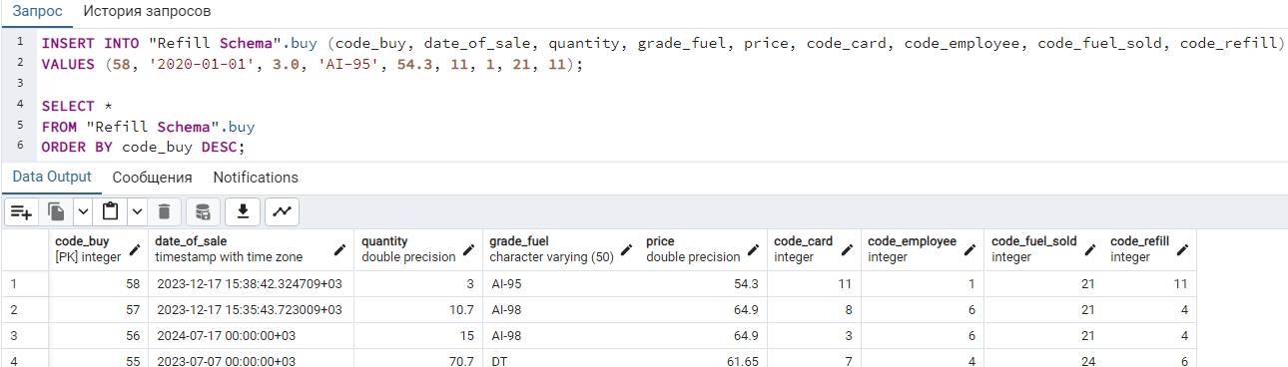

# 

# Вывод :

Мы овладели практическими навыками создания и использования процедур, функций и триггеров в базе данных PostgreSQL, научились писать и тестировать их в консоли SQL Shell.